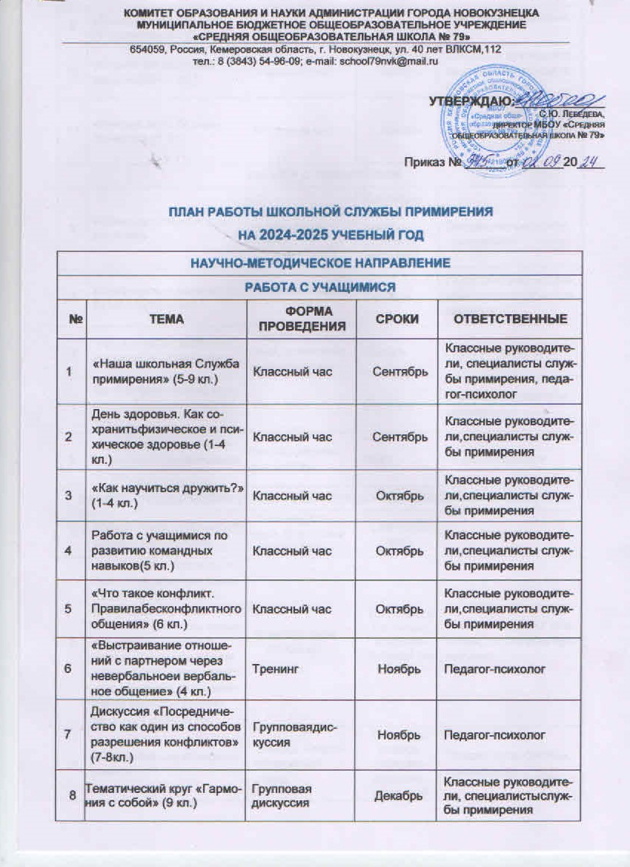

|  |  |  |  |  |
| --- | --- | --- | --- | --- |
| 9 | «Международный день толерантности» (1-9 кл) | Классный час | Декабрь | Классные руководители |
| 10 | «Стратегии поведения в конфликте» (7 кл.) | Классный час | Январь | Классные руководители, специалисты службы примирения |
| 11 | «Учимся жить без конфликтов» (8 кл.) | Классный час | Январь | Классные руководители, специалисты службы примирения |
| **РАБОТА С ПЕДАГОГАМИ** | | | | |
| 1 | «Школьная служба примирения» | Доклад, информацион ный стенд | Сентябрь- ноябрь,  декабрь- февраль, март-май | Специалисты службы примирения |
| 2 | «Конфликты в школе и пути их разрешения» | Семинар- практикум | Октябрь | Педагог-психолог, специалисты службы примирения |
| 3 | «Возрастные особенности детей и подростков» | Индивидуаль ные, групповые консультации | Ноябрь | Педагог-психолог |
| 4 | Восстановительный способ разрешения конфликтов | Семинар | Декабрь | Специалисты службы примирения |
| 5 | «Профилактика эмоционального выгорания педагогов» | Круг поддержки, круг заботы | Март | Педагог-психолог |
| **РАБОТА С РОДИТЕЛЯМИ (ЗАКОННЫМИ ПРЕДСТАВИТЕЛЯМИ ОБУЧАЮЩИХСЯ)** | | | | |
| 1 | «Возрастные особенности детей и подростков» | Индивидуальные, групповые консультации | Сентябрь-май | Педагог-психолог |
| 2 | «Уважение + терпение = семейное самочувствие» (Цель - формирование ориентации на семейное согласие, развитие навыков саморегуляции в складывающихся напряженных ситуациях семейного общения, формирование навыков компромиссного поведения) | Родительское собрание | По запросу (по плану воспитательно й работы) | Педагог-психолог, специалисты службы примирения |
| 3 | «Школьная служба примирения» | Доклад, информацион ный стенд | Сентябрь- ноябрь,  декабрь- февраль,  март-май | Специалисты службы примирения |
| 4 | «Правила бесконфликтного общения» | Памятки | Сентябрь-май | Педагог-психолог, специалисты службы примирения |
| **ДИАГНОСТИКО-АНАЛИТИЧЕСКОЕ НАПРАВЛЕНИЕ** | | | | |
| **РАБОТА С УЧАЩИМИСЯ** | | | | |
| **№** | **ТЕМА** | **ФОРМА ПРОВЕДЕНИЯ** | **СРОКИ** | **ОТВЕТСТВЕННЫЕ** |
| 1 | Методика диагностики психологического климата в коллективе (1-9 кл.) (А. Н. Лутошкин) | Анкетирование | Сентябрь- октябрь,  апрель-май | Педагог-психолог, классные руководители |
| 2 | Методика диагностики стиля поведения в конфликте (5-9 кл.) (К. Томас) | Анкетирование | Сентябрь- октябрь,  апрель-май | Специалисты службы примирения |
| **РАБОТА С ПЕДАГОГАМИ** | | | | |
| 1 | Методика диагностики стиля поведения в конфликте (К. Томас) | Анкетирование | Сентябрь- октябрь,  апрель-май | Специалисты службы примирения |
| 2 | Оценка агрессивности в отношениях (А. Ассингер) | Анкетирование | Сентябрь- октябрь,  апрель-май | Педагог-психолог |
| **РАБОТА С РОДИТЕЛЯМИ (ЗАКОННЫМИ ПРЕДСТАВИТЕЛЯМИ ОБУЧАЮЩИХСЯ)** | | | | |
| 1 | Методика диагностики стиля поведения в конфликте (К. Томас) | Анкетирование | Сентябрь- октябрь,  апрель-май | Специалисты службы примирения |
| 2 | Опросник «Какой у вас стиль общения и воспитания?» (Ю. В. Бавыкина) | Анкетирование | Сентябрь- октябрь,  апрель-май | Педагог-психолог |
| **ПРОСВЕТИТЕЛЬСКОЕ НАПРАВЛЕНИЕ** | | | | |
| **РАБОТА С УЧАЩИМИСЯ** | | | | |
| **№** | **ТЕМА** | **ФОРМА ПРОВЕДЕНИЯ** | **СРОКИ** | **ОТВЕТСТВЕННЫЕ** |
| 1 | Набор на волонтеров медиаторов «Школьной службы примирения» (5-8кл.) | Классный час | Сентябрь | Специалисты службы примирения,классные руководители |
| 2 | День солидарности в борьбе с терроризмом (1-9 кл.) | Круг сообщества | Сентябрь | Педагог-психолог, специалисты службы примирения |
| 3 | День самоуправления. День добрых дел | Классный час | Октябрь | Классные руководители, специалисты службы примирения |
| 4 | Месячник правовых знаний и профилактики правонарушений. Развитие чувства ответственности за свои слова и поступки | Классный час | Ноябрь | Педагог-психолог, специалисты службы примирения |
| 5 | Месячник «В мире прекрасного». Бесконфликтное поведение | Круг заботы | Март | Педагог-психолог,  специалисты службы примирения |
| 6 | Просмотр и обсуждение мультфильма «Мудрые сказки тѐтушки Совы».  «Обидные слова»» (1-4 кл.) | Обсуждение | Март | Педагог-психолог  Классный руководитель |
| 7 | Просмотр и обсуждение видеоролика «Конфликт лося с медведем» (5-6 кл.) | Обсуждение | Апрель | Педагог-психолог  Классный руководитель |
| 8 | Просмотр и обсуждение видеоролика «Конфликтные ситуации и выходы» (7-9 кл.) | Обсуждение | Апрель | Педагог-психолог  Классный руководитель |
| 9 | Лето без конфликтов (мини сочинения) | Акция 3-9 кл | Май | Педагог-психолог  Классный руководитель |
| **РАБОТА С ПЕДАГОГАМИ** | | | | |
| 1 | «Стрессовые ситуации. Как помочь ребенку» | Семинар-  практикум | Октябрь | Педагог-психолог, специалисты службы примирения |
| 2 | «Семейное насилие и дети» | Памятка | Январь | Педагог-психолог |
| 3 | Работа с родителями по противодействию и профилактике буллинга | Рекомендации | Ноябрь-май | Педагог-психолог, специалисты службы примирения |
| **РАБОТА С РОДИТЕЛЯМИ** | | | | |
| 1 | «Психологические особенности подросткового возраста» | Родительское  собрание | Октябрь | Классные руководители |
| 2 | «Причины и риски аутодеструктивного поведения» | Родительское собрание | Февраль | Педагог-психолог, специалисты службы примирения |
| 3 | Алгоритм действий по раннему выявлению и реагированию на деструктивное поведение детей | Родительское собрание,  памятки | Апрель | Классные руководители,педагог-психолог |
| 4 | Индивидуальные консультации |  | В течение года | Педагог-психолог, специалисты службы примирения |